Test nr 2 wersja A

Test zawiera 25 zadań. W każdym znajdują się trzy odpowiedzi: A, B, C. Wybierz tylko jedną z nich i zamaluj właściwą literkę w karcie odpowiedzi. Jeżeli się pomylisz, błędne zaznaczenie otocz kółkiem. Za każdą poprawną odpowiedź otrzymujesz 1 punkt. Aby uzyskać pozytywny wynik, trzeba zdobyć co najmniej 20 punktów.
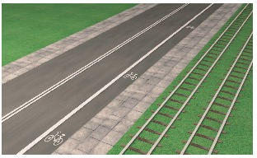

1. Oznakowany rowerem element drogi pokazanej na rysunku, przeznaczony do jazdy rowerem tylko w jednym kierunku, to:

A. droga dla rowerów.
B. ścieżka dla rowerów.

C. pas ruchu dla rowerów.

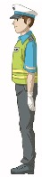
2. Rower powinien być obowiązkowo wyposażony w:
A. dwa skutecznie działające hamulce.
B. przednie odblaskowe światło czerwone.
C. tylne światło odblaskowe barwy czerwonej.

3. Jeśli rowerzysta zbliżający się do skrzyżowania widzi policjanta stojącego bokiem z rękami ułożonymi wzdłuż ciała (tak jak na rysunku), to:

A. może wjechać na skrzyżowanie.

B. nie może wjechać na skrzyżowanie.

C. powinien przygotować się do wjazdu na skrzyżowanie, co będzie możliwe po zmianie postawy policjanta.

4. Kiedy kierujący rowerem zbliża się do przejścia dla pieszych, musi:

A. zachować szczególną ostrożność i bacznie obserwować pieszych, żeby odpowiednio zareagować na ich ewentualne nieprzewidziane zachowanie.

B. ustąpić pierwszeństwa pieszemu zbliżającemu się do przejścia z prawej strony.

C. ustąpić pierwszeństwa niepełnosprawnemu pieszemu zbliżającemu się do przejścia dla pieszych.

5. Zabrania się jazdy rowerem:
A. bez kasku ochronnego na głowie.
B. bez trzymania nóg na pedałach.
C. z jedną ręką na kierownicy podczas sygnalizowania skrętu w lewo.

6. Na rowerze po drogach publicznych mogą jeździć:
A. osoby, które posiadają kartę rowerową lub dowolne prawo jazdy.

B. dzieci do 10. roku życia bez opieki osób dorosłych.
C. tylko osoby posiadające kartę rowerową.

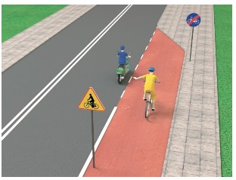
7. W sytuacji pokazanej na rysunku rowerzysta:

A. może bezpiecznie wjechać na jezdnię, ponieważ motorowerzysta ma obowiązek ustąpić mu pierwszeństwa przejazdu.

B. musi się zatrzymać przed linią przerywaną i ruszy dopiero wtedy, gdy przejedzie motorowerzysta.

C. włącza się do ruchu, wyjeżdżając z drogi dla rowerów na jezdnię.

8. Prawidłowy tor jazdy rowerzysty podczas wykonywania manewru skrętu jest przedstawiony na rysunku:

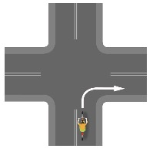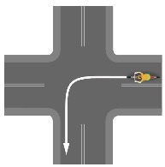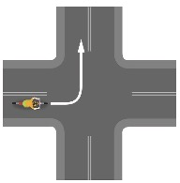

A. B. C.

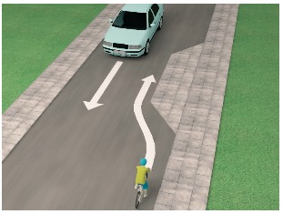

9. W sytuacji pokazanej na rysunku rowerzysta:
A. może jechać dalej bez zatrzymywania się.
B. powinien zasygnalizować ręką skręt w lewo.
C. musi przepuścić jadący z naprzeciwka samochód.

10. Osoba niepełnosprawna, która porusza się pieszo po drodze dla rowerów:

A. ma obowiązek ustąpić pierwszeństwa rowerowi.

B. nie ma obowiązku ustąpienia pierwszeństwa rowerowi.

C. powinna jak najszybciej zejść z drogi dla rowerów, gdyż nie może z niej korzystać.

11. Który z poniższych znaków informuje kierujących, że poruszają się jezdnią jednokierunkową?

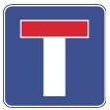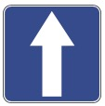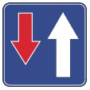

A. B. C.

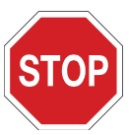

12. Kiedy rowerzysta widzi pokazany obok znak pionowy, powinien:

A. zatrzymać się w takim miejscu, aby dobrze ocenić, co się dzieje na drodze z pierwszeństwem.

B. zatrzymać się przed znakiem i po 3 sekundach ruszyć dalej.

C. natychmiast się zatrzymać.

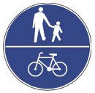

13. Po drodze oznaczonej znakiem pokazanym obok:

A. mogą się poruszać wyłącznie rowery jednośladowe.

B. mogą się poruszać zarówno rowerzyści, jak i piesi, ale rowerzyści muszą ustępować pierwszeństwa pieszym.

C. piesi muszą się poruszać prawą stroną drogi i nie mogą pod żadnym pozorem wchodzić na jej lewą stronę.

14. Wśród poniższych zestawów znaków i tabliczek wskaż ten, który przedstawia prawidłowy sposób oznakowania przebiegu drogi z pierwszeństwem przez skrzyżowanie z drogą podporządkowaną.

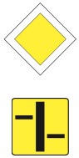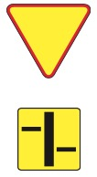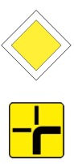
- B. C.

15. Znak poziomy „Przejazd dla rowerzystów” jest pokazany na rysunku:

A. B. C.

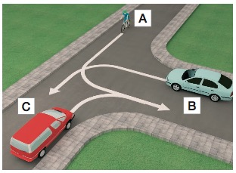
16. W sytuacji przedstawionej na rysunku obok kierujący rowerem:

A. ma pierwszeństwo przed pojazdem oznaczonym literą C.

B. ustępuje pierwszeństwa pojazdowi oznaczonemu literą B.

C. ustępuje pierwszeństwa pojazdowi oznaczonemu literą C.

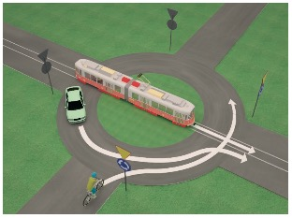
17. W sytuacji przedstawionej na rysunku obok kierujący rowerem przejeżdża:

A. jako drugi, po ustąpieniu pierwszeństwa tramwajowi.

B. jako pierwszy.

C. jako ostatni.

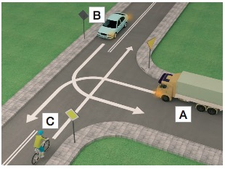
18. Pojazdy przez to skrzyżowanie powinny przejechać w kolejności:

A. pojazd A, pojazd B, pojazd C.

B. pojazd B, pojazd A, pojazd C.

C. pojazd C, pojazd B, pojazd A.

19. Europejski numer alarmowy, pod którym można zgłosić m.in. wypadek drogowy, to:

A. 110.

B. 112.

C. 114.

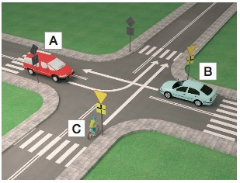
20. Kierujący rowerem w sytuacji przedstawionej na rysunku obok:

A. przejeżdża jako pierwszy.

B. ustępuje pierwszeństwa tylko pojazdowi B.

C. przejeżdża jako ostatni.

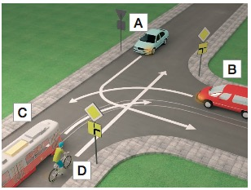

21. Prawidłowa kolejność przejazdu przez skrzyżowanie to:

A. pojazdy C i B, pojazd D, pojazd A.

B. pojazd C, pojazd D, pojazd B, pojazd A.

C. pojazd C, pojazd A, pojazd B, pojazd D.

22. Drobne rany i skaleczenia:

A. można przemyć jodyną.

B. można przemyć wodą z kranu.

C. należy jak najszybciej pokazać osobie dorosłej, najlepiej lekarzowi lub ratownikowi.

23. Jeśli jesteś świadkiem wypadku drogowego, pamiętaj o tym, aby:

A. jak najszybciej usunąć z miejsca wypadku pojazdy, które brały w nim udział.

B. podać jak najszybciej leki przeciwbólowe osobom poszkodowanym.

C. zapewnić bezpieczeństwo w miejscu zdarzenia.

24. W jaki sposób sprawdzisz przytomność u poszkodowanego dorosłego?
A. Chwycę poszkodowanego za barki, lekko nim potrząsnę i zapytam, co się stało.

B. Poklepię go po twarzy.

C. Poleję twarz poszkodowanego odrobiną wody.

25. Jeżeli ofiara wypadku po odzyskaniu przytomności chce wstać i iść do domu, należy:

A. podać jej coś do picia i środki przeciwbólowe.

B. pozwolić jej odejść, zalecając wizytę u lekarza.

C. namawiać ją do pozostania, bacznie obserwować i wezwać pomoc medyczną.

